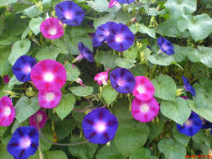
ひだまり催事案内（２０１9）
８ 月

日 | 曜日 | 催 事 ≪カレンダー≫ | 参加 ○  早いものですね！今年も半年過ぎました。盛夏、酷暑、残暑あっという間に夏が過ぎてゆくのでしょうね。  梅雨の真っ最中！寒暖の差に体調崩されてはいませんか？  お隣の国々との関係もギクシャクして。国民同士はそんなに悪い関係では無いように感じているのですが、政治に携わる皆様は「まあまあ、いいじゃないか」なんてわけにはいかないようです。  ＴＶからきれいなお花が一面咲き誇る観光スポットの中継も見られます。平和がいいですね。健康で毎日過ごせることが一番の幸せです。
１ | 木
２ | 金
３ | 土
４ | 日
５ | 月
６ | 火
７ | 水 | 歌声喫茶10;00～学生午後丸の内病院見学 | 募集中
８ | 木
９ | 金
１０ | 土 | のどか | 歌声喫茶  自分の健康と脳活性の為に  歌を歌ったり体を動かしたり  後はみんなで取りとめのない話  茶菓代 ２００円  話して笑うが健康の元
１１ | 日
１２ | 月
１３ | 火
１４ | 水
１５ | 木
１６ | 金
１７ | 土
１８ | 日 |  | ひだまりのママ会  食材準備から調理まで  みんなで手分け  楽しい昼食会笑顔あふれます！  台湾からの学生との交流  ５00円
１９ | 月 | ｶﾅﾝ大学学生愛ぶん交流
２０ | 火
２１ | 水 | ママ会 １０：００～ | 募集中
２２ | 木 | 介護人材研修会松大513 19時～
２３ | 金
２４ | 土
２５ | 日 |  | 思い出かふぇ  近隣の町会からの参加がありました。  ご近所の皆さんいかがですか！  気軽にお出かけください。  ３００円（食事代）
２６ | 月
２７ | 火
２８ | 水 | 思い出かふぇ10;00～ 学生帰国 | 募集中
２９ | 木
３０ | 金
３１ | 土

２０１9・8さろん
歌 声 喫 茶「ほっとひだまり」
歌と体操・脳活！頭一汗かきましょう！
究極の脳トレ！四季の歌に合わせて手話を習いましょう！
令和 元年 8月 ７日（水）１０：００～
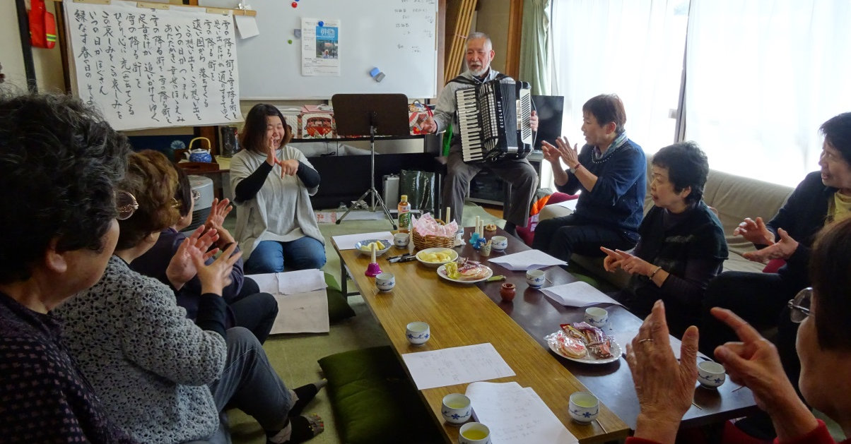
参加費 ２００円
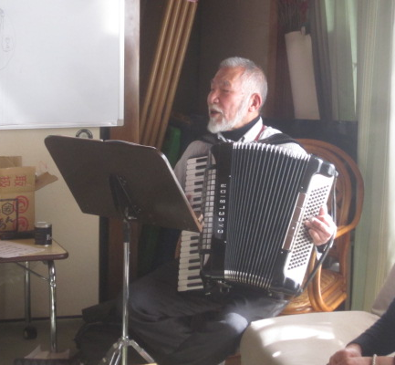


ひだまりのママ会
「海苔巻 おいなりさん
日 時 令和 元年 ８月21日（水）10：00～

材料費 ５００円
会 場 ほっとひだまり
≪要予約≫

参加予約７月１5日（月）
までにお知らせください
≪写真は参考です≫
食後は
腹ごなしに見守り隊散歩出発～！

2019・8さろん
認知症になっても、地域の中で暮らし続けることができる

地域の人の、温かい見守りと家族へのいたわりがあればー
過ぎてきた時間を取り戻す ひとときを楽しみながら
「思い出かふぇ」
日 時 令和元年８月28日（水）10：00～
もしばなゲーム企画中 未来の身の振り方ゲームで発見します。
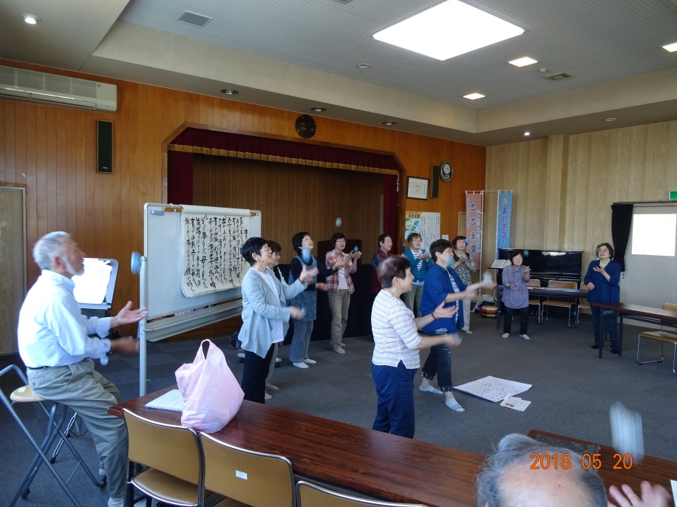
お昼代 ３００円
会 場 ほっとひだまり
背筋を伸ばして若返り！
ストレッチ「健康体操」楽しみながら

すこやか見守り散歩
午後から～～～！


オカリナの和らいだ音色で 癒されています。オカリナが心をつないでくれる「大切な時間」
またねと笑顔でわかれるその時 大切な友達と過ごした幸せを感じています

ご一緒しませんか 私たちと―オカリナ 長閑（のどか）
８月は10日（土）１４：００～
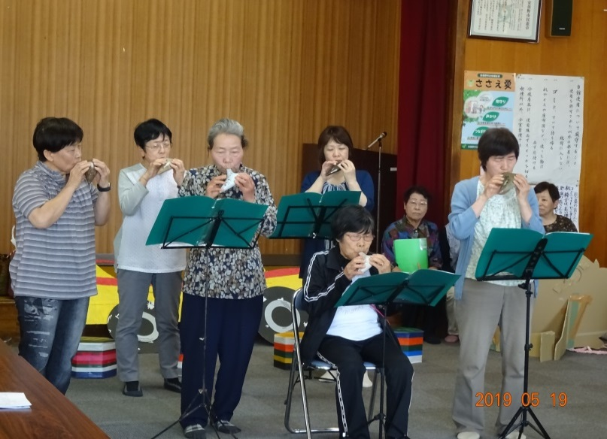
会費 １００円
練習場 ほっとひだまり

問い合わせ・参加希望について
特定非営利活動法人 コミュニティーケアサポート
さろん ほっとひだまり
住 所 安曇野市高家８０６－１
電 話 ０２６３－３１－０５０１又は７１－２７８０（集皆所ひだまりまで）
担当/ 八田・古根
令和元年度介護人材サポート研修 第四回

シリーズ最終回 ケアカンファレンスの実際について学びます。事業所ではケア会議を行い、利用者のケア方法や状態変化を確認します。また、情報の共有をする方法としてケア会議を使っているかもしれません。効率よく、効果的なケア会議を、皆さんの事業所事例を通して考えてみたいと思います。

「認知症編;実際の事例：グループ討議」
講 師 八田桂子
長野大学非常勤講師、長野県福祉大学講師・長野県認知症指導者

日 時 令和元年８月２２日（木）
時 間 １９：００～
会 場 松本大学513号室

受講料 会員５００円（一回のみの受講は３，０００円となります）
自治会役員・民生児童委員・地区公民館役員 １００円
年額 個人会員・２，０００円・事業所会員・２０，０００円
事業所とは指定番号ごとですが、職員50名未満であれば法人単位でも良いです。
駐車料200円（会費納入時にお支払いください）
（新年度ですので、会員の方または入会される方は、年会費を収めてください）

主催 NPO法人 コミュニティーケアサポート
お問い合わせ・お申し込みは―
NPO法人 コミュニティーケアサポート TEL０２６３－３１－０５０１ 集皆所ひだまり 八田・古根迄
FAX ０２６３－３１－０５０１
お 名 前 | 所 属 | (個人会員連絡先)

